№ 8317
Населенный пункт
Гродненская область, Сольский сельский совет, агр. Солы
Номер захоронения № 8317.
Захоронение жертв войн
Дата захоронения 1943 г.

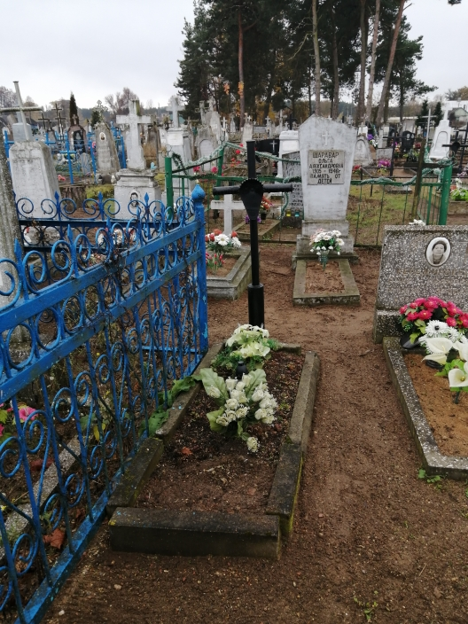

Дополнительная информация:
Индивидуальная могила Савицкого К.А. находится на кладбище в агр. Солы. Данных о дате и месте рождения нет.
Захоронение обозначено металлическим крестом высотой 1,2 м. и бордюрным камнем. Табличка с именем на могиле отсутствует.

